Rośliny okrytonasienne
Rośliny okrytonasienne to rośliny mające kwiaty. Niektóre z nich mają duże kwiaty, a niektóre małe.

Duże i małe kwiaty
Największy kwiat świata nazywa się bukietnica Arnolda. Rośnie on w Indonezji i może mieć średnicę większą niż metr. Najmniejsze kwiaty mają tylko kilka milimetrów średnicy.
Czy widziałeś/widziałaś malutkie kwiatki? Czy wiesz, jak nazywają się po polsku lub norwesku?
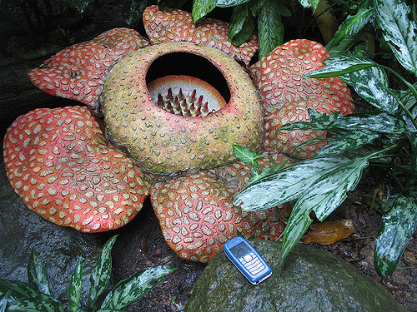
Rafflesia arnoldii, Foto; Antoine Hubert, Flickr
Rośliny jednoroczne, dwuletnie i wieloletnie

Rośliny okrytonasienne mogą żyć rok, dwa lub wiele lat.

Roślina jednoroczna (ettårig plante)
Groszek (erter) żyje tylko rok. Nasiono kiełkuje na wiosnę, a roślina kwitnie latem i wytwarza nowe nasiona. Jak nasiona dojrzeją jesienią, groszek więdnie (visner).
Z następną wiosną znów kiełkują (spirer) nasiona i wyrastają nowe rośliny.
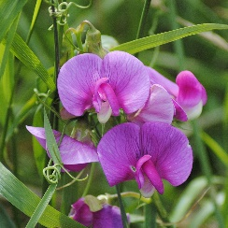
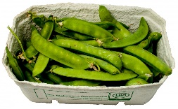
Groszek jest rośliną jednoroczną. Ludzie uprawiają (dyrker) groszek od prawie 8000 lat. Roślina ta pochodzi z Azji zachodniej
Sukkererter

Roślina dwuroczna (toårig plante)
Marchew żyje dwa lata i jest rośliną dwuroczną. W pierwszym roku kiełkuje nasiono (frø) i wyrastają zielone liście. Dzięki liściom korzenie otrzymują substancje odżywcze. Korzeń (rot) żyje w ziemi do następnego lata. W następnym lecie marchew kwitnie (blomstrer) i wytwarza nasiona. Jak one dojrzeją (modner), roślina więdnie.
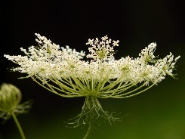
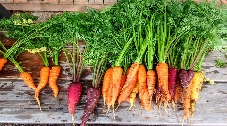
Gdy ponownie nadejdzie wiosna, nasiona kiełkują i dają początek nowym roślinom. Marchew pochodzi z Bliskiego Wschodu. Arabowie sprowadzili ją do Europy około 1000 lat temu
Gulrotblomst Foto: Pxfuel.com Gulrøtter Foto: Pxhere.com

Roślina wieloletnia (flerårig plante)
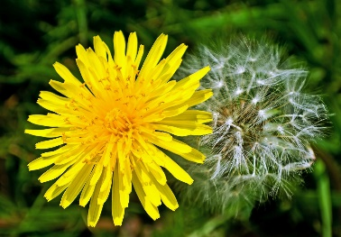
Mniszek lekarski (løvetann) jest rośliną wieloletnią. Zielone części rośliny więdną jesienią, lecz korzeń żyje nadal w ziemi. Z następną wiosną wyrasta z niego roślina z nowymi liśćmi i kwiatami.
Løvetann Foto: Maxpixel.net
Mniszek lekarski pochodzi z Europy i Azji zachodniej, lecz rozprzestrzenił się wielu krajach na całym świecie.
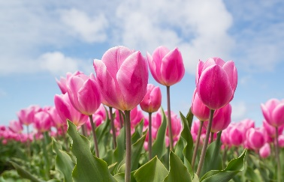
Istnieje wiele innych wieloletnich roślin. Rośliny te mają wiele sztuczek, by przetrwać zimę.
Tulipaner Foto: Pixabay
Tulipany gromadzą substancje odżywcze w cebuli (løk), a ta jest w stanie przetrwać zimę. Jak nadchodzi wiosna, cebula wytwarza liście i kwiaty.
Podejrzewa się, że nazwa „tulipan” pochodzi od perskiego słowa oznaczającego turban.
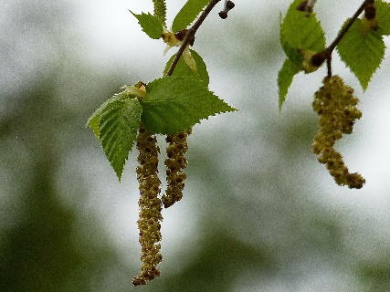
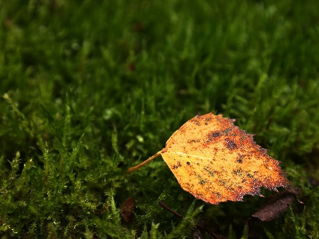
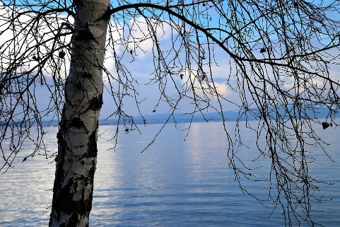
Drzewa liściaste (løvtrær) gubią liście zimą. Dzieję się to dlatego, że liście potrzebują wody, a zimą woda często zamarza. Gdy drzewa nie mają liści, nie potrzebują dużo wody. W ten sposób mogą przetrwać do czasu, gdy wytworzą nowe liście (blader), kwiaty i nasiona.
Bjørkeblomst Foto: pxhere.com Høstløv fra bjørk Foto: Pixabay.com Bjørk om vinteren Foto: Pixabay.com

Kwiaty polne (markblomster)
Rośliny okrytonasienne rosnące dziko nazywamy kwiatami polnymi. Pojawiają się one wczesną wiosną i widoczne mogą być nadal jesienią. Istnieje wiele różnych gatunków (arter) kwiatów polnych. Wiele z nich można zobaczyć
wzdłuż dróg. Poniżej zaprezentowano niektóre z kwiatów polnych występujących w Norwegii.

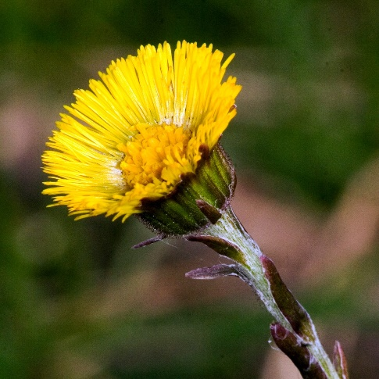
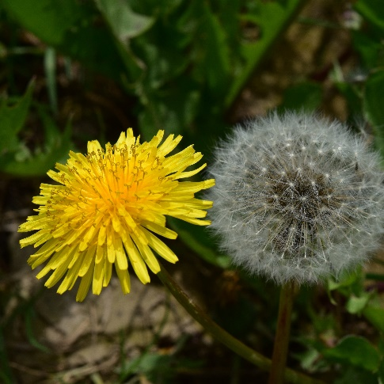
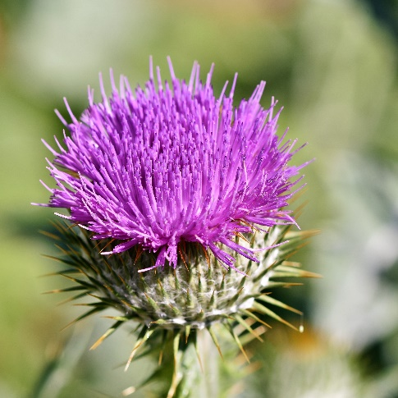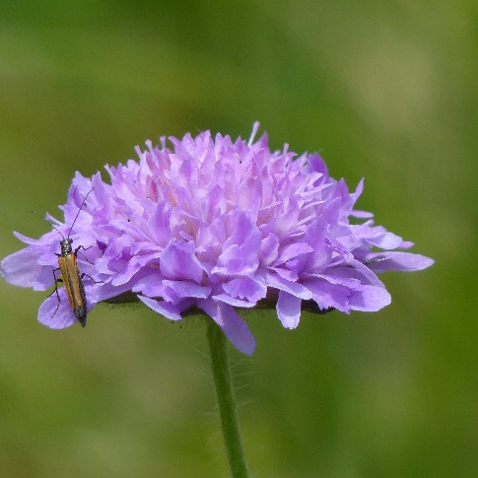
Løvetann Pixabay
Hestehov Pixabay
Tistel Pixabay
Rødknapp Pixabay

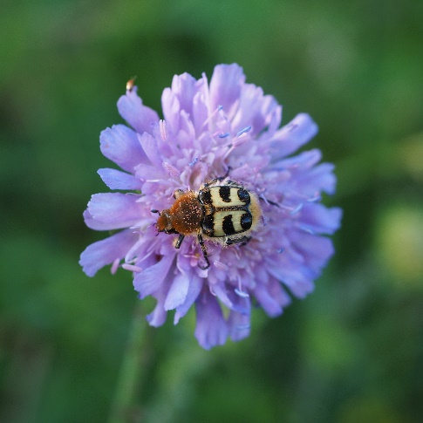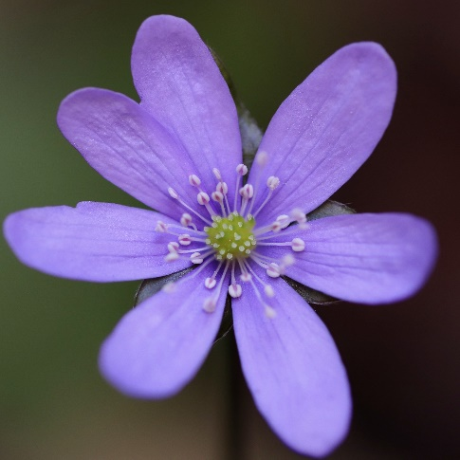
Blåknapp Pixabay
Blåveis Pixabay
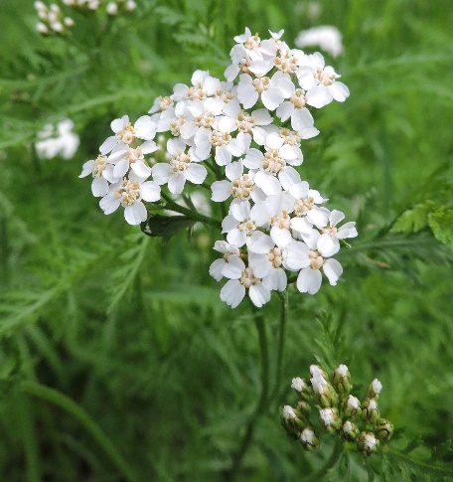
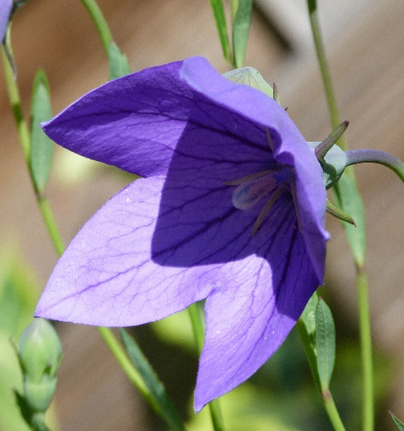
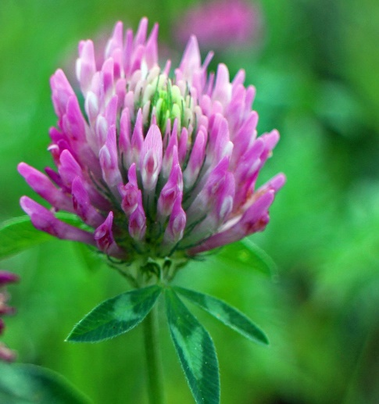
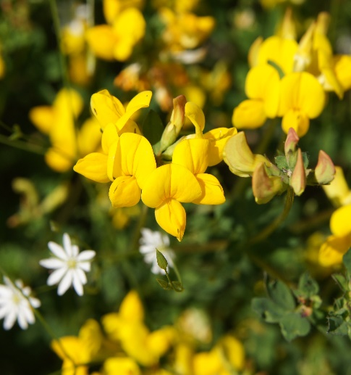
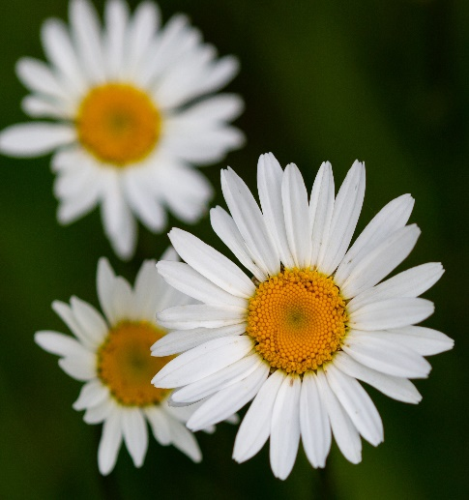
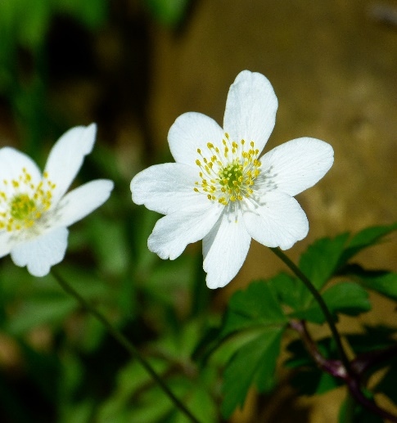
Hvitveis Pixabay
Ryllik ^{Pixabay}
Tiriltunge Pixabay
Prestekrage Pixabay
Blåklokke Pixabay
Rødkløver Pixabay

